Министерство образования и науки РФ
Выксунский филиал
Федерального государственного автономного образовательного учреждения
высшего профессионального образования Национальный исследовательский технологический университет «МИСиС»
Согласовано  ПЦК  ____________О.А. Королева | Утверждаю  Начальник УМУ СПО  _________________Э.Р Ремизова  «____» ___________ 20___года
Вариант 1
Инструкция
Внимательно прочитайте задание.
Вы можете воспользоваться персональным компьютером, периферийными устройствами (принтер, сканер), справочной литературой, плакатами, дисками с программным обеспечением, ресурсами глобальной сети Интернет.
Время выполнения заданий – 180 минут.
Задание
- Включите персональный компьютер, устраните неисправности при включении. Загрузите операционную систему.
- Определите подключенные аппаратные устройства персонального компьютера. Установите необходимые драйвера.
- Подключитесь к сетевому принтеру (преподавателя).
- Используя MS Word, наберите на компьютере и оформите текст по образцу.
Сохраните выполненную практическую работу в сетевой папке ЭК А11. (Рис.1)
- Используя ресурсы Интернета, найдите информацию о 7 самых популярных антивирусных программах в России.
- Используя MS Excel, выполните предложенные задания.
Секретарю для фирмы необходимо приобрести канцтовары. Стоимость всей покупки не должна превышать определенную сумму, поэтому надо заранее составляет список товаров и выполняет предварительный расчет в электронной таблице, с учетом средних цен. Заполните таблицу исходными данными.
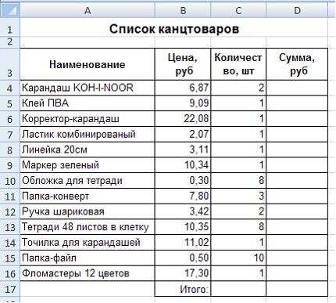

В столбце Сумма, используя формулы, вычислите стоимость каждого вида товара. В полученной таблице установили фильтр. Количество наименований товаров, стоимость которых не меньше 10 рублей, равно …Постройте диаграмму по столбцу «Цена».

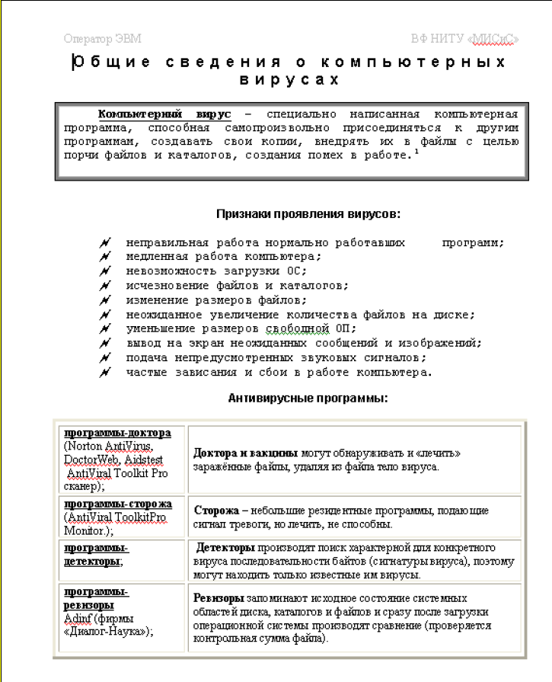

Рис. 1
- Подготовьте презентацию, выбрав одну из предложенных тем:

  - глобальная сеть Интернет;
  - антивирусные программы;
  - архивирование информации;
  - моя группа/мои друзья;
  - компьютерные сети;
  - компьютерные вирусы;
  - компьютерная графика;
  - справочные правовые системы;
  - электронные энциклопедии и словари.

- Используя ресурсы Интернета, подберите соответствующий звук и видео для презентации.
- Используя графический редактор, создайте изображение генеалогического древа своей семьи.
- Установите пароль 123 на Учетную запись Student. Покажите выполненное задание проверяющему. Снимите пароль.
- Как создать пользователя в MS Windows.
- Выполните задание, используя учебную базу «Борей» (номер вопроса указывает преподаватель).
  - Откройте учебную базу «Борей» (Program Files \ Microsoft Office \ OFFICE11\SAMPLES). Определите состав базы данных. Определите способ переключения между режимами работы с базой данных.
  - Занесите данные в таблицу «Клиенты»: непосредственно в таблицу и через форму «Клиенты».
  - Найти в таблице «Клиенты» всех клиентов из города Лондон 2-мя способами: через поиск и с использованием фильтра.
  - Выполните задание 3, находясь в форме «Клиенты».
  - Определить связь между таблицами «Товары» и «Типы».
  - Найти в таблице «Товары» все приправы, которых на складе осталось более 10.
  - Найти в таблице «Товары» все хлебобулочные и кондитерские изделия.
  - Просмотрите структуру таблицы «Товары», определите, какие в поля и какие значения подставляются по умолчанию. Измените одно из этих значений. В режиме выполнения проверьте реализацию.
  - Измените вид таблицы «Клиенты» таким образом, чтобы были видны только следующие столбцы: «Название», «Город», «Адрес», «Телефон», именно в таком порядке. Отобразите скрытые поля.
  - Измените вид таблицы «Клиенты» таким образом, чтобы при прокрутке таблицы вправо на экране оставались видны поля «Название» и «Город».
  - С помощью мастера сводных диаграмм (меню «Вид», подменю «Сводная диаграмма») постройте диаграмму оставшихся на складе кондитерских изделий. Информация об этом хранится в таблице «Товары».
  - С помощью мастера сводных таблиц (меню «Вид», подменю «Сводная таблица») постройте таблицу о заказах, размещенных в период с 1 по 15 декабря 1996г. Таблица должна содержать информацию о стоимости доставки по каждому клиенту и по каждому сотруднику, оформившему сделку. Информация об этом хранится в таблице «Заказы».

